第三节 长期股权投资的后续计量

二、长期股权投资的权益法
（二）权益法核算
2.投资损益的确认
⑤对于投资方或纳入投资方合并财务报表范围的子公司与其联营企业及合营企业之间发生的未实现内部交易损益应予抵销。即，投资方与联营企业及合营企业之间发生的未实现内部交易损益，按照应享有的比例计算归属于投资方的部分，应当予以抵销，在此基础上确认投资损益。
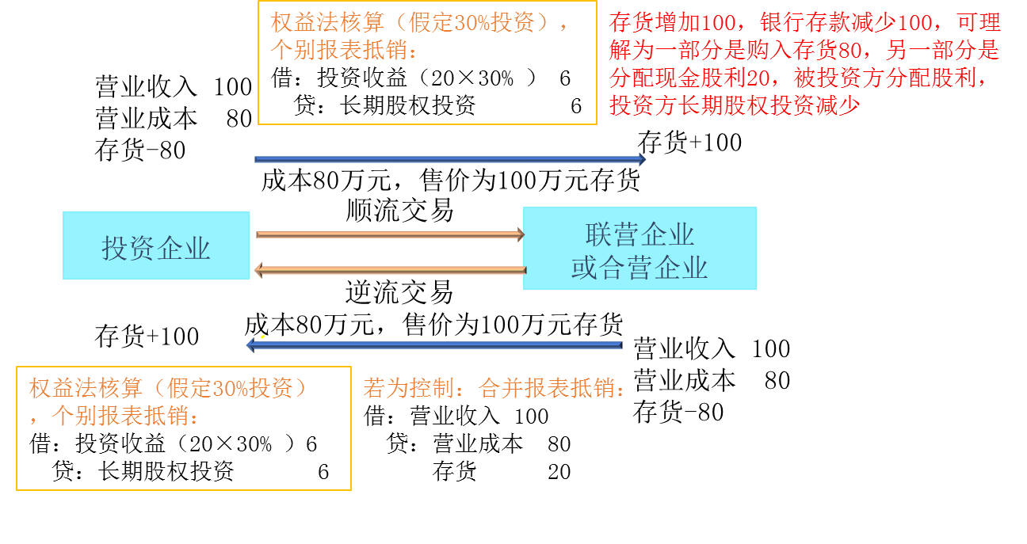
【提示】
（1）投资企业与其联营企业及合营企业之间的未实现内部交易损益抵销与投资企业与子公司之间的未实现内部交易损益抵销有所不同，母子公司之间的未实现内部交易损益在合并财务报表中是全额抵销的，而投资企业与其联营企业及合营企业之间的未实现内部交易损益抵销仅仅是投资企业或是纳入投资企业合并财务报表范围的子公司享有联营企业或合营企业的权益份额部分。
（2）投资方与联营、合营企业之间发生投出或出售资产的交易，该资产构成业务的，有关会计处理如下：
①联营、合营企业向投资方出售业务的，投资方应全额确认与交易相关的利得或损失。②投资方向联营、合营企业投出业务，投资方因此取得长期股权投资但未取得控制权的，应以投出业务的公允价值作为新增长期股权投资的初始投资成本，初始投资成本与投出业务的账面价值之差，全额计入当期损益。投资方向联营、合营企业出售业务取得的对价与业务的账面价值之间的差额，全额计入当期损益。
【例题】甲公司为某汽车生产厂商。2×18年1月，甲公司以其所拥有的从事汽车配饰生产的一个分公司（构成业务），向其持股40%的联营企业乙公司增资。同时，乙公司的其他投资方（持有乙公司60%股权）也以现金6 000万元向乙公司增资。增资后，甲公司对乙公司的持股比例不变，并仍能施加重大影响。上述分公司（构成业务）的净资产（资产与负债的差额）账面价值为3 000万元，公允价值为4 000万元。不考虑相关税费等其他因素影响。
本例中，甲公司是将一项业务投给联营企业进行增资。甲公司应当按照所投出分公司（业务）的公允价值4 000万元作为新取得长期股权投资的初始投资成本，初始投资成本与所投出业务的净资产账面价值3 000万元之间的差额1 000万元应全额计入当期损益。
投出或出售的资产不构成业务的，应当分别顺流交易和逆流交易进行会计处理。
①逆流交易
【教材例7-11】甲企业于20×7年1月取得乙公司20%有表决权股份，能够对乙公司施加重大影响。假定甲企业取得该项投资时，乙公司各项可辨认资产、负债的公允价值与其账面价值相同。20×7年8月，乙公司将其成本为600万元的某商品以1 000万元的价格出售给甲企业，甲企业将取得的商品作为存货。至20×7年资产负债表日，甲企业仍未对外出售该存货。乙公司20×7年实现净利润为3 200万元。假定不考虑所得税因素。
甲企业在按照权益法确认应享有乙公司20×7年净损益时，应进行以下账务处理：
借：长期股权投资——损益调整 5 600 000
（28 000 000×20%）
贷：投资收益 5 600 000
上述分录可分解为：
借：长期股权投资——损益调整 6 400 000
（32 000 000×20%）
贷：投资收益 6 400 000
借：投资收益 800 000（4 000 000×20%）
贷：长期股权投资——损益调整 800 000
进行上述处理后，投资企业有子公司，需要编制合并财务报表的，在合并财务报表中，因该未实现内部交易损益体现在投资企业持有存货的账面价值当中，应在合并财务报表中进行以下调整：
借：长期股权投资——损益调整 800 000
[（10 000 000-6 000 000）×20%]
贷：存货 800 000
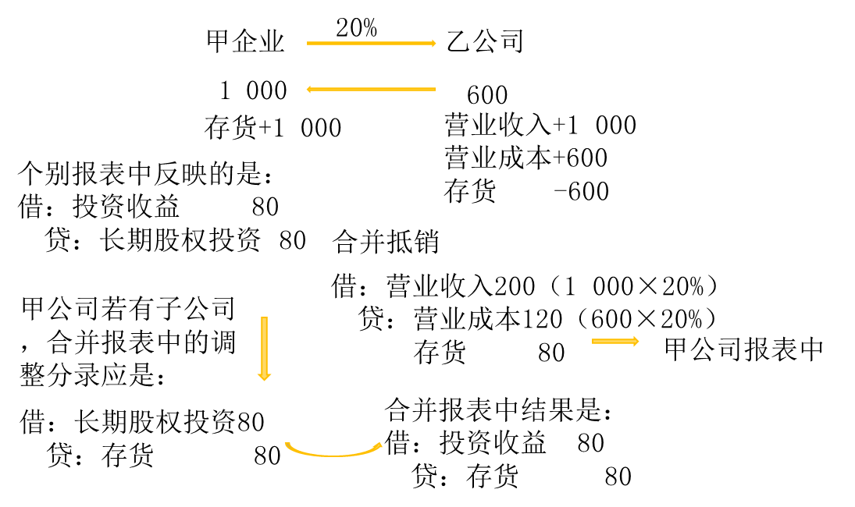
假定至20×7年12月31日，甲企业已对外出售该存货的70%，30%形成期末存货。
经调整后的净利润=3 200-400×30%=3 080（万元）
借：长期股权投资——损益调整 6 160 000
（30 800 000×20%）
贷：投资收益 6 160 000
合并财务报表中进行以下调整：
借：长期股权投资——损益调整 240 000
（800 000×30%）
贷：存货 240 000
【教材例7-11延伸】甲企业至20×7年末未出售上述存货，于20×8年将上述商品全部出售乙公司20×8年实现净利润为3 600万元。假定不考虑所得税因素。
个别报表应确认投资收益=（3 600+400）×20%=800（万元）
借：长期股权投资——损益调整 8 000 000
贷：投资收益 8 000 000
因甲公司将上述存货已全部出售，所以合并报表中无调整分录。
若甲企业20×8年将上述商品对外出售80%，乙公司20×8年实现净利润为3 600万元。假定不考虑所得税因素。
个别报表应确认投资收益=（3 600+400×80%）×20%=784（万元）
借：长期股权投资——损益调整 7 840 000
贷：投资收益 7 840 000
因有20%存货尚未出售，应调整合并报表中存货项目的金额=4 000 000×20%×20%=160 000（元）
借：长期股权投资——损益调整 160 000
贷：存货 160 000

